

МИНИСТЕРСТВО НАУКИ И ВЫСШЕГО ОБРАЗОВАНИЯ РОССИЙСКОЙ ФЕДЕРАЦИИ

**ФЕДЕРАЛЬНОЕ ГОСУДАРСТВЕННОЕ БЮДЖЕТНОЕ**

**ОБРАЗОВАТЕЛЬНОЕ УЧРЕЖДЕНИЕ ВЫСШЕГО ОБРАЗОВАНИЯ**

**«ДОНСКОЙ ГОСУДАРСТВЕННЫЙ ТЕХНИЧЕСКИЙ УНИВЕРСИТЕТ»**

**(ДГТУ)**

Факультет «Информатика и вычислительная техника»

наименование факультета

Кафедра «Вычислительные системы и информационная безопасность»

наименование кафедры

**ОТЧЕТ**

по лабораторной работе №2

«Вейвлет-преобразование сигналов»

По дисциплине «Технологии обработки информации»

Выполнил студент группы ВИБ31

Кузьменко И.А.

Проверил асс. Степикина Я.А.

Ростов-на-Дону

2023

**Цель работы:** получение навыков проведения вейвлет-преобразования и анализа сигналов.

**Ход работы:**

Мой вариант – 13. В качестве выполнения задания я собираюсь прикреплять скриншоты кода Matlab и графики Matlab. Также отвечать на вопросы задания там, где это потребуется.

Задание 1. Выполните вейвлет-преобразование сигнала, представляющего собой гармоническое колебание .

В качестве материнских вейвлетов используйте вейвлеты, указанные в индивидуальных заданиях.

Графически отобразите исходный сигнал и его вейвлет-спектрограмму (на плоскости и в пространстве).

При выполнении всех заданий временной интервал исследования сигналов задайте самостоятельно, с учетом особенностей конкретных сигналов (так, чтобы были видны эти особенности).  
  
 **Задание 2.** Выполните задание 1 для сигнала, представляющего собой сумму двух гармонических колебаний.

**Задание 3.** Выполните задание 1 для сигнала, представляющего собой прямоугольный импульс 

**Задание 4.** Выполните задания 1—3 для указанных сигналов при добавлении аддитивного шума с нормальным законом распределения.

На рисунках 1-3 показано решение заданий 1-4.

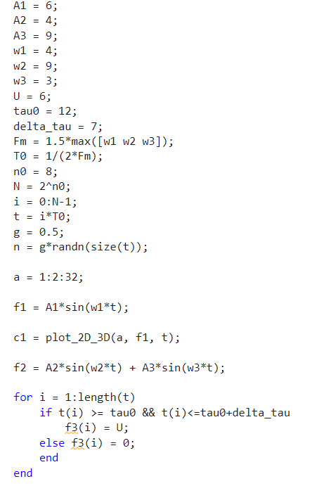  


Рисунок 1 – Содержание файла-скрипта

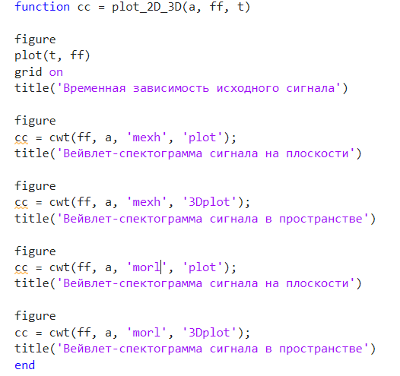

Рисунок 2 – Содержание файла-функции  
  
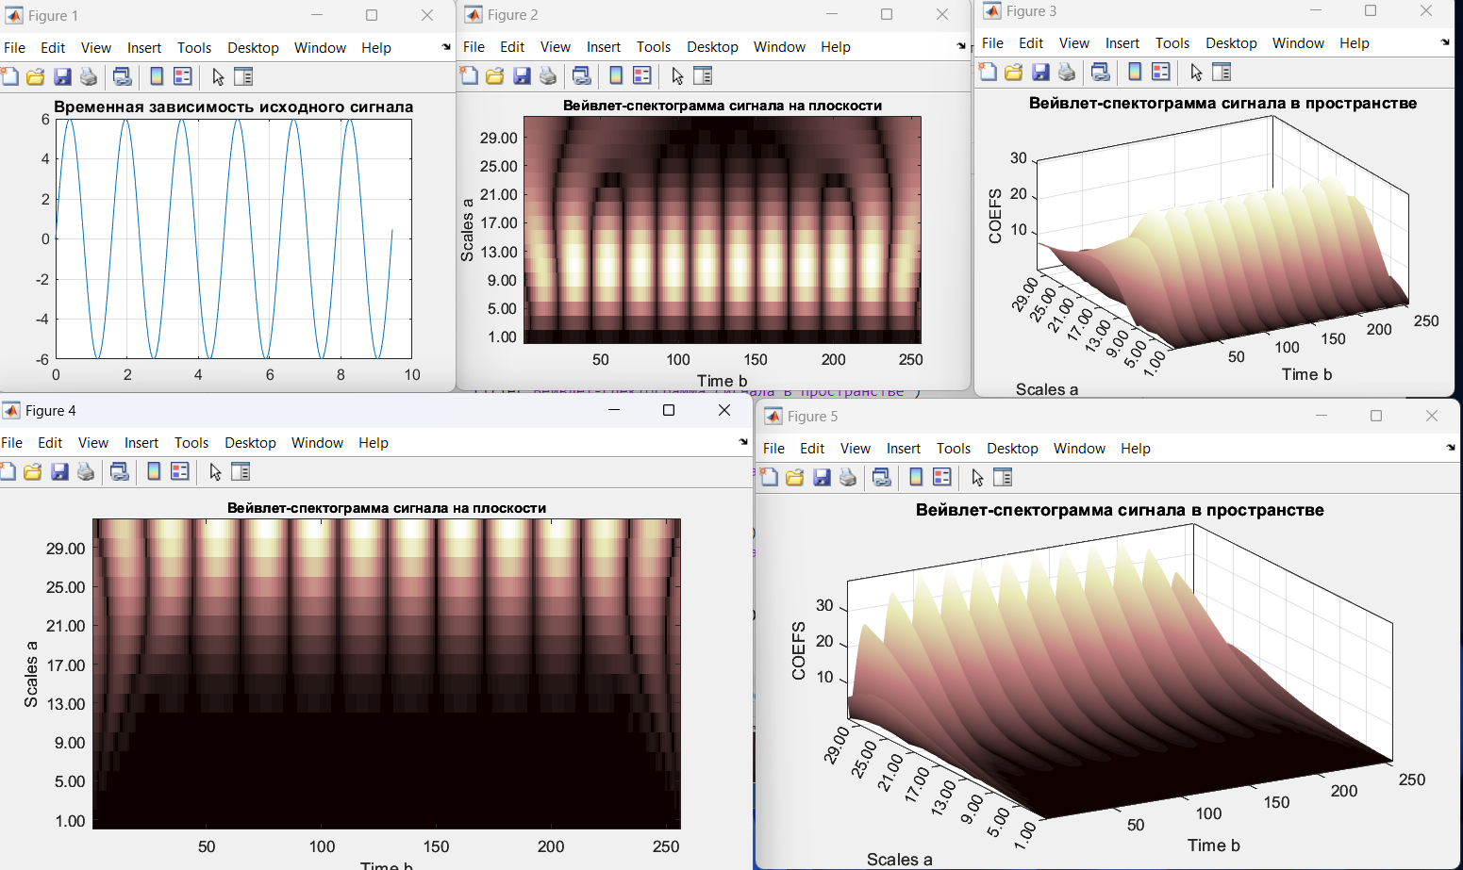  
Рисунок 3 – Графики

**Вывод:** в ходе выполнения данной лабораторной работы я получил навыки проведения вейвлет-преобразования и анализа сигналов.

**Контрольные вопросы.**

1. Какие ограничения и недостатки имеет преобразование Фурье?

К числу недостатков Фурье-преобразования относятся:

* 1.1. Преобразование Фурье дает частотную информацию, содержащуюся в сигнале, то есть говорит о том, каково содержание каждой частоты в сигнале, но не позволяет определить момент времени возникновения и окончания этой частоты.
* 1.2. Ограниченная информативность анализа нестационарных сигналов и практически полное отсутствие возможностей анализа их особенностей (сингулярностей), т.к. в частотной области происходит «размазывание» особенностей сигналов (разрывов, ступенек, пиков и т.п.) по всему частотному диапазону спектра. Появляются «паразитные» высокочастотные составляющие, явно отсутствующие в исходном сигнале при наличии в нём скачков и разрывов.
* 1.3. Гармонические базисные функции разложения не способны отображать перепады сигналов с бесконечной крутизной типа прямоугольных импульсов, т.к. для этого требуется бесконечно большое число членов ряда. При ограничении числа членов ряда Фурье в окрестностях скачков и разрывов при восстановлении сигнала возникают осцилляции (явление Гиббса).
* 1.4. Преобразование Фурье отображает глобальные сведения о частотах исследуемого сигнала и не дает представления о локальных свойствах сигнала при быстрых временных изменениях его спектрального состава. Так, например, преобразование Фурье не различает стационарный сигнал с суммой двух синусоид от нестационарного сигнала с двумя последовательно следующими синусоидами с теми же частотами, т.к. спектральные коэффициенты вычисляются интегрированием по всему интервалу задания сигнала. Преобразование Фурье не имеет возможности анализировать частотные характеристики сигнала в произвольные моменты времени.
* 1.5. Используя преобразование Фурье, можно работать с сигналом либо только во временной, либо только в частотной области. Одновременно получить частотно-временное представление, используя классический алгоритм преобразования Фурье, нельзя (отсутствует возможность получения информации о том, какие частоты присутствуют в сигнале в данный момент времени).
* 1.6. Анализ частот, полученных в результате Фурье-разложения для целей диагностирования, достаточно сложен и требует привлечения опытного специалиста – диагноста, что влечет дополнительные расходы.

1. Сущность и назначение кратковременного оконного преобразования Фурье.

- В обработке сигналов и связанных областях преобразование Фурье обычно рассматривается как декомпозиция сигнала на частоты и амплитуды, то есть обратимый переход от временного пространства в частотное пространство.

1. Проблема разрешения кратковременного оконного преобразования Фурье.

- проблема оконного преобразования Фурье состоит в том, что приходится выбирать окно для анализа всего сигнала. Однако разные его участки могут требовать применения разных окон. Например, если сигнал состоит из далеко отстоящих друг от друга частотных компонент, то можно пожертвовать частотным разрешением в пользу временного, и наоборот.  
  
  
2. Проблема разрешения кратковременного оконного преобразования Фурье.  
Существуют методы для решения этой проблемы, такие как использование окон с переменной шириной или применение методов сжатия времени-частоты, таких как вейвлет-преобразование или эмпирические моды декомпозиции (EMD).

Однако, необходимо учитывать, что улучшение разрешения во времени может привести к увеличению уровня шума и потере точности в определении частотных компонентов сигнала. Поэтому выбор оптимального метода и параметров окна зависит от конкретных требований и характеристик анализируемого сигнала.  
  
3. Сущность и особенности вейвлет-преобразования.  
Вейвлет-преобразование является методом анализа сигналов, который позволяет одновременно анализировать как временные, так и частотные характеристики сигнала. Он основан на использовании вейвлет-функций, которые являются короткими и ограниченными во времени сигналами.

Основные особенности вейвлет-преобразования:

1. Масштабируемость: вейвлет-преобразование позволяет изменять масштаб анализа, то есть выбирать размер окна анализа для каждого момента времени. Это позволяет получить более точную информацию о временных и частотных характеристиках сигнала.

2. Локализация: вейвлет-функции имеют локализованный характер, что позволяет более точно определить временные и частотные характеристики сигнала в различные моменты времени. Это позволяет избежать размытия сигнала во временной области, которое наблюдается при использовании коротких окон в STFT.

3. Мультирезольюционность: вейвлет-преобразование позволяет анализировать сигналы на различных уровнях разрешения. Это позволяет обнаруживать как широкие, так и узкие частотные компоненты сигнала.

4. Устойчивость к шуму: вейвлет-преобразование имеет хорошую устойчивость к шуму, что позволяет анализировать сигналы с низким отношением сигнал/шум.

Однако, вейвлет-преобразование также имеет свои ограничения. Например, выбор оптимального вейвлета и параметров анализа может быть сложным и требует определенной экспертизы. Кроме того, вейвлет-преобразование может быть вычислительно сложным и требовать больше времени для обработки сигнала по сравнению с STFT.  
  
4. Примеры материнских вейвлетов.  
Примеры материнских вейвлетов включают:

1. Вейвлет Морле: это один из наиболее распространенных материнских вейвлетов. Он имеет комплексную форму и хорошо подходит для анализа сигналов с широким спектром частот.

2. Гауссовский вейвлет: этот вейвлет имеет форму гауссианы и обладает хорошей локализацией во временной и частотной областях. Он часто используется для анализа сигналов с узким спектром частот.

3. Хааровский вейвлет: это простой и эффективный вейвлет, который разделяет сигнал на две половины и анализирует их различия. Он широко используется для анализа сигналов с разрывами или резкими перепадами.

4. Добеши вейвлет: это семейство вейвлетов, которые обладают хорошей мультирезольюционностью и локализацией. Они широко используются в различных приложениях, включая сжатие данных и обработку изображений.

Это лишь некоторые примеры материнских вейвлетов, и существует множество других вариантов, каждый из которых имеет свои уникальные свойства и применения.  
  
5. Непрерывное вейвлет-преобразование.  
 Непрерывное вейвлет-преобразование (Continuous Wavelet Transform, CWT) является методом анализа сигналов, который позволяет анализировать их в различных масштабах и частотах. Он основан на использовании материнского вейвлета, который является функцией, изменяющейся по времени и масштабу.  
  
6. Диадное и дискретное вейвлет-преобразования.  
 Диадное вейвлет-преобразование основано на использовании двух материнских вейвлетов, каждый из которых имеет различные масштабы и частоты. Это позволяет более точно анализировать сигналы в различных масштабах и частотах, чем непрерывное вейвлет-преобразование. Диадное вейвлет-преобразование может быть особенно полезным для анализа сигналов с быстро меняющимися частотами.

Дискретное вейвлет-преобразование (Discrete Wavelet Transform, DWT) является дискретной версией вейвлет-преобразования. Он разделяет сигнал на различные масштабы и частоты, используя фильтры низких и высоких частот. Дискретное вейвлет-преобразование широко используется для сжатия данных, так как он позволяет эффективно представлять сигналы с использованием меньшего количества данных.

И диадное, и дискретное вейвлет-преобразования имеют свои преимущества и применения в различных областях. Они позволяют анализировать сигналы в различных масштабах и частотах, что делает их полезными инструментами для обработки сигналов и анализа данных.